EmguCV是OpenCV库的C#调用

从官方网站上进行下载

在3.1版本之后，直接将DLL文件拷贝到BIN目录下，并引用Emgu.CV开关的几个DLL，即可进行开发，相关DLL如下图所示：

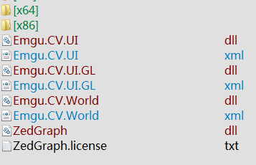

这四个DLL文件为.net的Managed DLL，x64和x86文件夹下为OpenCV的Unmanaged DLL，

程序部署时，也将这些文件拷贝到目标机器上即可运行，部分时候会报缺少api-ms-win-crt-runtime-l1-1-0.dll   concrt140.dll等DLL文件的错误，这时安装一下Visual C++ Redistributable 2015即可，注意需要在x86和x64中选择与程序版本相应的版本进行安装